《身高的情况》导学单 姓名：
学习目标：  - 我结合身高情况，经历对原始数据分组整理，会填写统计表。  - 我能结合数据分组整理的统计表，选择并绘制统计图。  我会从数据分组整理的统计图表中获取信息，解决生活中的简单问题。 | 我的笔记
- 收集数据

六年级十班男生的身高情况 （单位：cm）
序号 | 身高 | 序号 | 身高 | 序号 | 身高 | 序号 | 身高 | 序号 | 身高
1 |  | 7 |  | 13 |  | 19 |  | 25
2 |  | 8 |  | 14 |  | 20 |  | 26
3 |  | 9 |  | 15 |  | 21 |  | 27
4 |  | 10 |  | 16 |  | 22 |  | 28
5 |  | 11 |  | 17 |  | 23 |  | 29
6 |  | 12 |  | 18 |  | 24 |  | 30
- 整理数据
六年级十班男生身高情况统计表
分数 | 140以下 | 140～144 | 145～149 | 150～154 | 155～159 | 159以上
人数

- 我能根据学生身高统计表完成下面的统计图
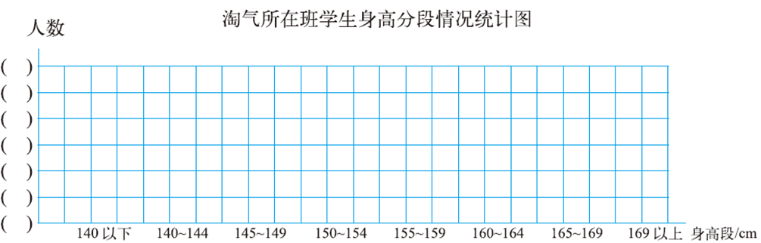

六年级十班男生身高情况统计图

159以上

与同桌说一说，你是怎样绘制统计图的？

- 分析数据，解决问题

五、回顾一下：
我们刚才定制校服统计的过程中，都做了那些活动，经历了几个流程？

- 生活中还有哪些例子会用到“数据的分段整理”？

- 收获与问题
本节课留下印象最深刻的是什么？
还有什么问题？

练习：

- 收集数据

六年级十班女生的身高情况 （单位：cm）
序号 | 身高 | 序号 | 身高 | 序号 | 身高 | 序号 | 身高 | 序号 | 身高
1 |  | 5 |  | 9 |  | 13 |  | 17
2 |  | 6 |  | 10 |  | 14 |  | 18
3 |  | 7 |  | 11 |  | 15 |  | 19
4 |  | 8 |  | 12 |  | 16 |  | 20
 |  |  |  |  |  |  |  | 21

二、整理数据
六年级十班女生身高情况统计表
分数 | 140以下 | 140～144 | 145～149 | 150～154 | 155～159 | 159以上
人数

三、我能根据学生身高统计表完成下面的统计图

六年级十班女生身高情况统计图

159以上

- 分析数据，解决问题
- （ ）身高段的人数最多，占全班女生人数的。
- （ ）身高段的人数最少，占全班女生人数的。
- 全县六年级约有2100名女生，军训基地要为150-154cm身高段的女生大约准备服装多少套？

